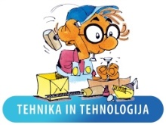
PREBERI | POIŠČI | IZDELAJ
Ta teden si bom izdelal/-a izdelek – pirh s servietno tehniko. | V šoli sem dobil penasto gumo. Sedaj bom naredil izdelek.  Material:  - Plastična jajčka  - Papirnata servieta  Pripomočki:  - Lepilo za servietno tehniko ali mekol  - škarje  - čopič | Izdelam pirh s servietno tehniko.  Fotografiram se  med delom in končni izdelek.  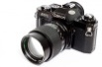  Pogledam navodila za izdelavo.

Pošljem fotografije na razredni mail do 2. 4. 2021.
Pirh s servietno tehniko
Material:  - Plastična jajčka  - Papirnata servieta  Pripomočki:  - Lepilo za servietno tehniko ali mekol  - Škarje  - čopič | 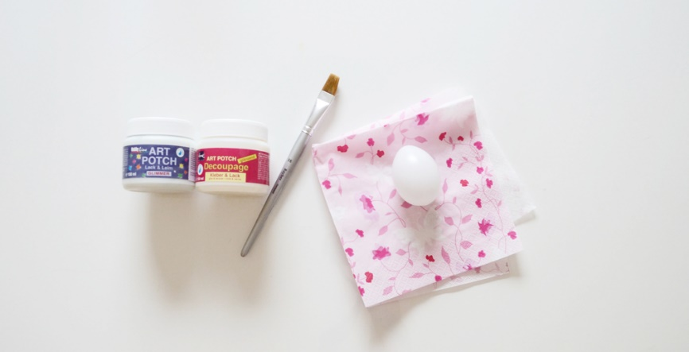
Serviete so navadno sestavljene iz treh plasti – potrebujemo le zgornjo, potiskano plast, ostali dve prosojni pa odstranimo. | 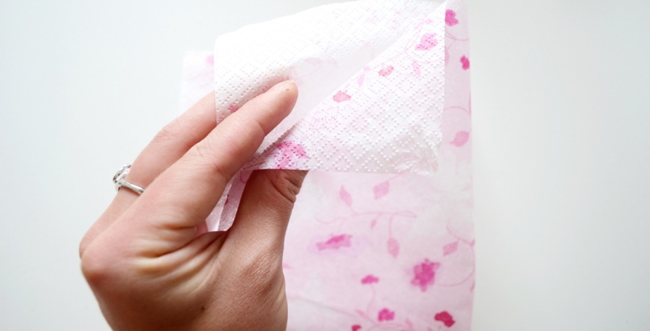
Najprej polovico jajčka premažem z lepilom, nanj prilepim kos serviete in čez servieto še enkrat nanesem plast lepila. Počakam, da se posuši in enako naredim še z drugo polovičko. | 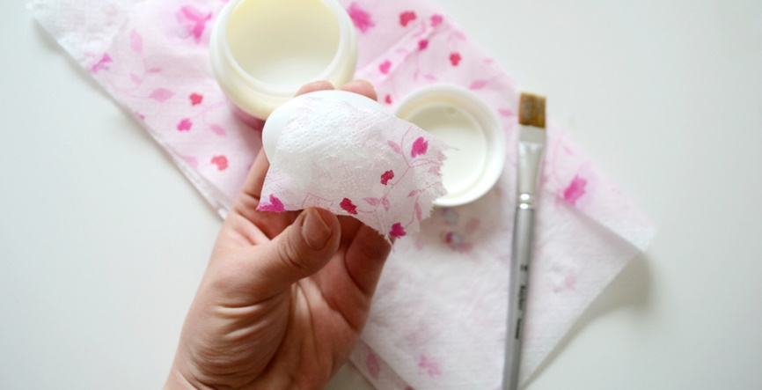  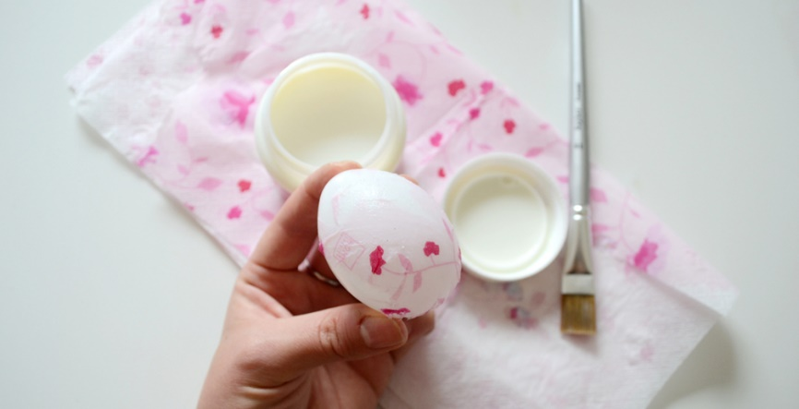
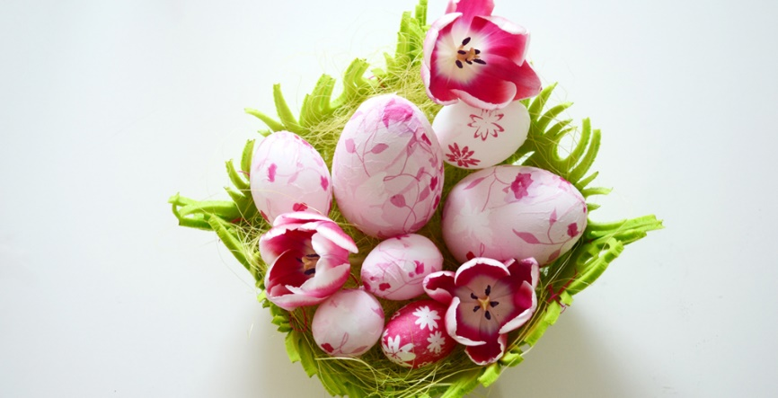 | 